Pozdravljeni, snovalci
V prejšnjih dveh tednih mi niste vsi poslali svojih avtoportretov. Izdelke sem prejela od manj kot polovice. Tisti, ki ste mi izdelke poslali, pa ste se odlično odrezali. Oglejte si jih v virtualnem razstavišču artsteps. Ko mi boste svoje portrete poslali tudi ostali, bom izdelke dodala v virtualno galerijo.
https://www.artsteps.com/view/5eaadf272359796f9cf10f4e

Za vašo naslednjo nalogo sem izbrala področje grafike.
Ker doma nimate grafične stiskalnice in valjčkov, je vaša naloga drgnjenka ali frotaž.
Potrebuješ debelejši karton in bel list ter svinčnik ali barvice.
Najprej izreži različne oblike in jih razporedi pod svoj list.
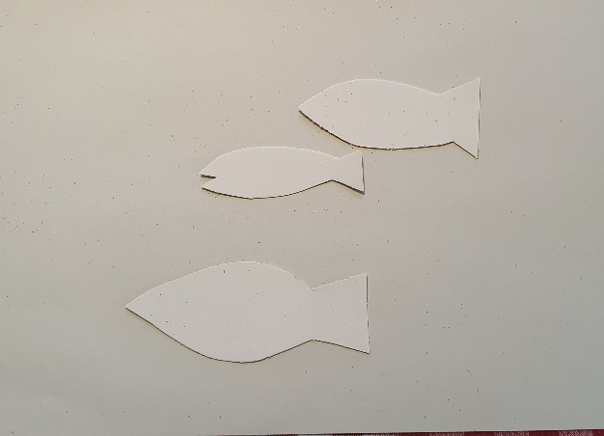
Nato z barvico barvaj čez oblike.
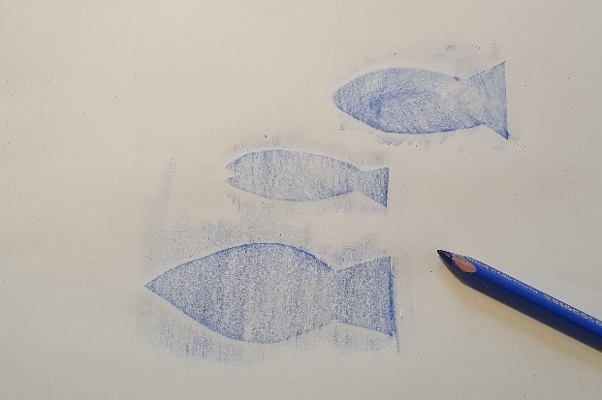
Oblike premakni
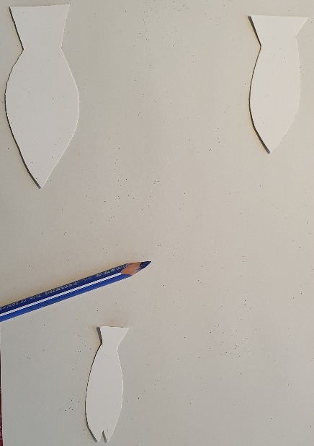
In spet barvaj. Lahko zamenjaš barvico.
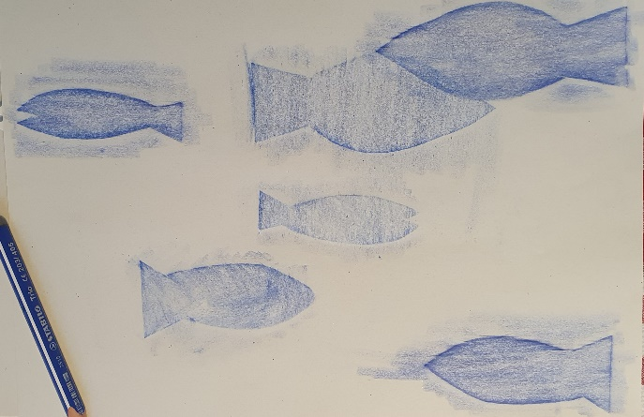

Oblike premikaj in jih barvaj, dokler ne dobiš svoje grafike z naslovom jata rib.
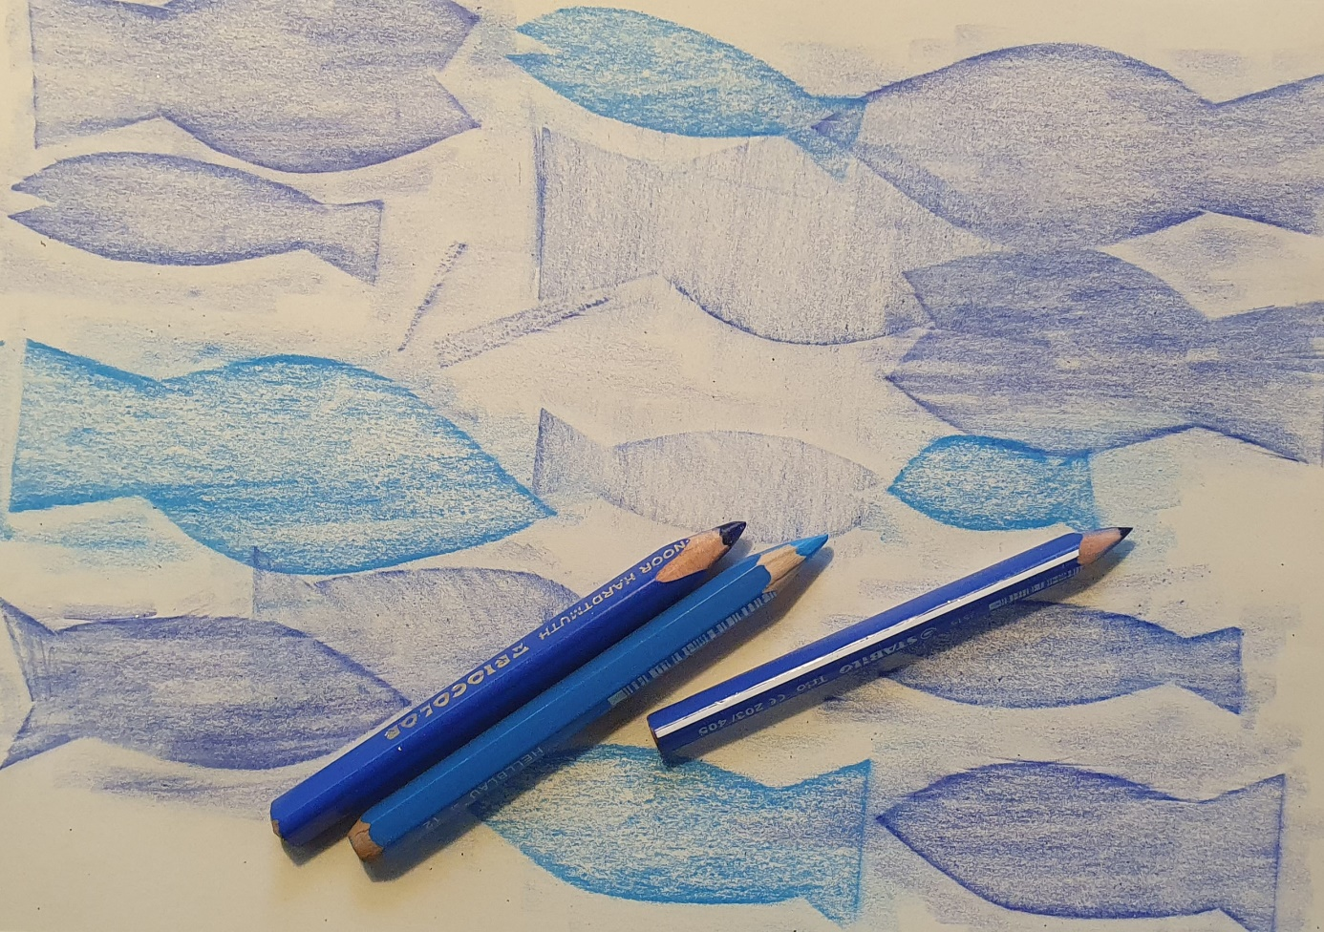
Svoj izdelek fotografiraj in mi ga pošlji na katarina.skofic@guest.arnes.si. Tvojo fotografijo pričakujem do 15. 5. 2020. Veselim se tvojega izdelka in te lepo pozdravljam, učiteljica Katarina Škofic.

